
Naam :
Klas :

Datum van inlevering:

Beoordeling :

Datum beoordeling :
Paraaf docent:

PROEF 5: Modelvorming DC Servomotor
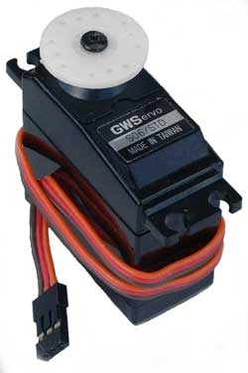

Inhoud:

Deze practicumopdracht wordt uitgevoerd met een servo-opstelling van Quanser op een ELVIS-bord. Om een model van de DC servo motor te krijgen wordt met behulp van een Labview toepassing kunnen de parameters van deze servo opstelling worden gemeten. Met deze parameters van het servosysteem kan de overdracht van de servomotor bepaald worden.

INLEIDING:

Een servo DC motor is een veel gebruikte actuator. Om een regeling te kunnen maken voor dit systeem zal je eerst een model moeten hebben van hetgeen je wilt aansturen.
Een servo zien we in de regeltechniek het liefst als een blokje met een bepaalde overdracht H(s).

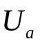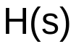

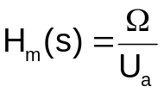
Om de overdracht H_{m}(s) te kunnen bepalen gaan we uit van onderstaand vervangingsschema:

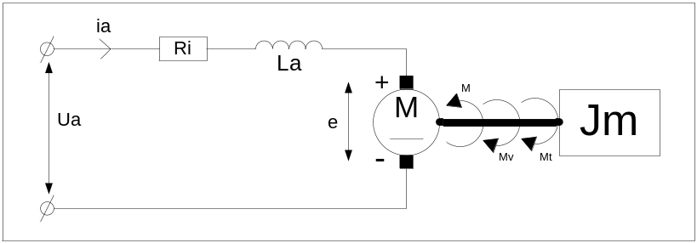
Figuur 1, Servo motor met processchema

V_{m} = U_{a} = anker spanning
I_{m} = i_{a} = anker stroom
R_{m} = R_{i} = anker weerstand
L_{a} = anker inductie
e = tegen EMK
M = motor moment
M_{v} = wrijvingsmoment
M_{t} = tegen moment
J_{eq} = Jm = equivalente massatraagheid

Voor het elektrische gedeelte kan de differentiaalvergelijking worden opgesteld:
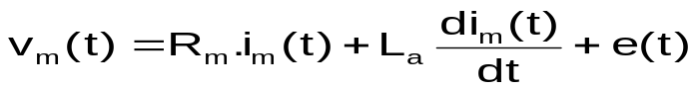 formule 1
Ook voor het mechanische deel kan de differentiaalvergelijking worden opgesteld:
Het moment M dat de motor levert is de som van de momenten M_{v} en M_{t}

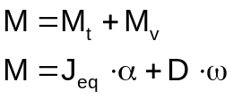 formule 2

α = hoekversnelling, D = wrijvingsconstante

Met: 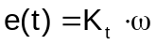
en 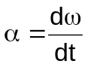
en 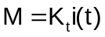
volgt:
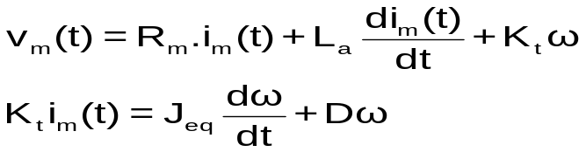 formule 3

Voor een overdracht in het s-domein transformeren we deze differentiaal vergelijkingen van het t-domein naar het s-domein:

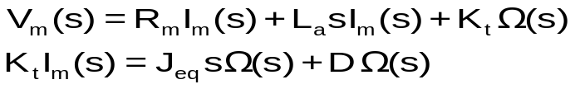 formule 4

Hiermee ontstaat de volgende overdracht:

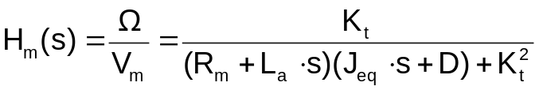

Omdat de zelfinductie L_{a} heel klein is ten opzichten van de mechanische traagheid kan
deze verwaarloost worden. Tevens is de wrijving D ook te verwaarlozen klein.
De overdracht wordt hierdoor versimpeld tot:

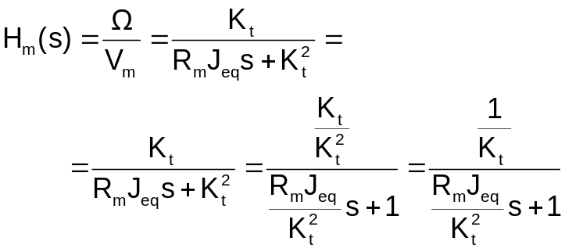 formule 5

Dit servo systeem is vereenvoudigd tot een overdracht van een eerste orde systeem met een versterking K en een tijdconstante τ:

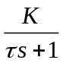
(s)
V_{m}(s)

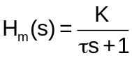 formule 6

De tijdconstante τ en de versterking K van dit systeem zijn:

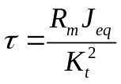 formule 7
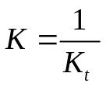 formule 8

Hieruit is te zien dat de tijdconstante en statische versterking van dit eerste orde systeem bepaald kunnen worden uit R_{a}, J_{eq} en de tegen EMK constante K_{t}
Om die reden gaan we deze meten met Labview.

OPDRACHTEN:

Zet het ELVIS bord aan met de twee schakelaars.
Start de Labview toepassing (vi): deze is te vinden op de Q-drive:

Grp_Regeltechniek1 \Elvis2\ 03-QNET_DCMCT_Modeling.vi

Doel: meet de ankerweerstand en de tegen-EMK-constante van de DC motor om daarmee de overdracht H_{m}(s) van de servo motor te bepalen.

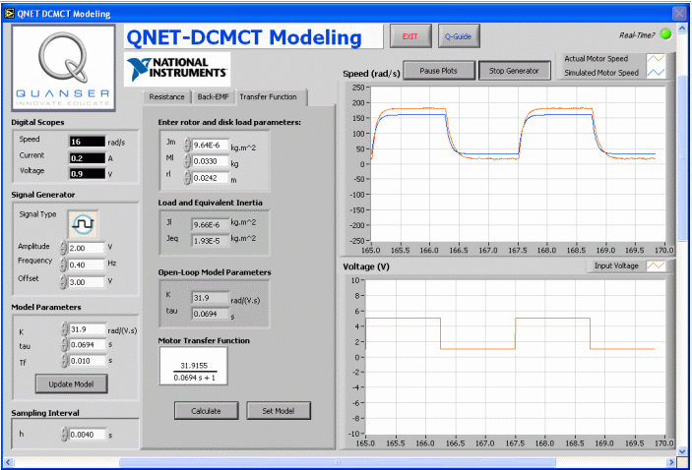
Figuur. 3 DCMCT Modeling

Meetopdracht 1:

Meten van de ankerweerstand R_{m}: open tab. Resistance en klik op Clear (knop 4)
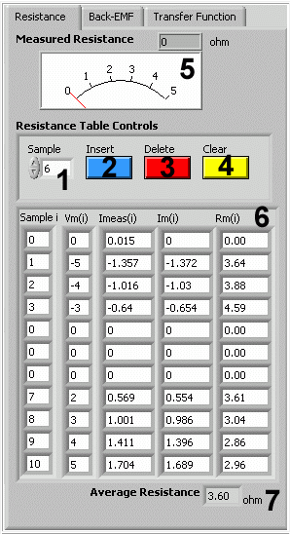
1 Sample nr. i
2 Invoeren meting i
3 verwijderen meting i
4 verwijderen van alle meting
5 gemeten weerstand R_{m}
6 opgeslagen gemeten weerstand R_{m} (meting i)
7 gemiddelde weerstand R_{m} berekend uit alle metingen

De weerstand wordt berekend uit de spanning v_{m}(t) = V_{m} en de stroom i_{m}(t) = I_{m} :

Uit formule 1 volgt bij kleine L_{a} :  formule 9 Als de as stil wordt gehouden, ofwel de snelheid ω is nul, dan volgt uit formule 9 dat de weerstand R_{m} kan worden berekend uit de aangelegde spanning en de gemeten stroom:
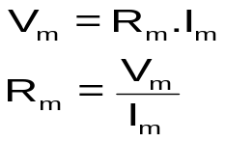

- Klik op Start Generator en stel Signal Generator in met:
- Signal Type = ‘square wave’
- Amplitude = 0.00 V
- Frequentie = 0.40 Hz
- Offset = 0.00 V
- Meet de ruststroom door een meting te doen met Insert (blauw knop 2)
- Zet -5 V op de motor door de Offset in te stellen op -5 V. Als de motor gaat draaien hou as met de hand stil. In stilstand klik je op Insert om de gemeten spanning en stroom in de tweede rij (Sample 1) op te slaan
- Herhaal stap 5 voor een Offset tussen -5V en 5V en vul de tabel

Gemiddelde weerstand is: R_{m} = 3,64 Ohm

Meetopdracht 2:

Meten van de tegen-EMK constante K_{m}: open tab Back-EMK en klik op Clear (knop 4)

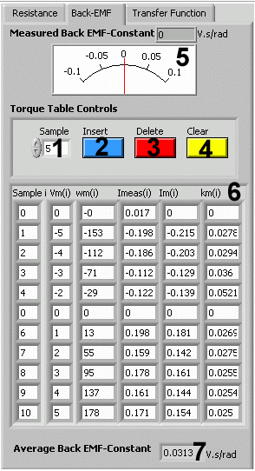
1 Sample nr. i
2 Invoeren meting i
3 verwijderen meting i
4 verwijderen van alle meting
5 gemeten tegen-EMK constante K_{m}
6 opgeslagen tegen-EMK constante K_{m} meting
7 gemiddelde tegen-EMK constante K_{m} berekend uit alle metingen

Omdat
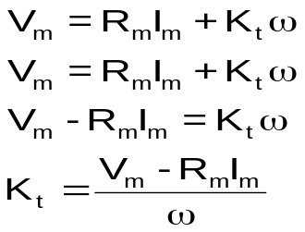
Kan de tegen-EMK constante berekend worden uit de gemeten spanning, stroom en de snelheid.

- Klik op Start Generator en stel Signal Generator in met:
- Signal Type = ‘square wave’
- Amplitude = 0.00 V
- Frequentie = 0.40 Hz
- Offset = 0.00 V
- Meet de ruststroom door een meting te doen met Insert (blauw knop 2) De data wordt opgeslagen in Sample 0
- Zet -5 V op de motor door de Offset in te stellen op -5 V. Als de motor draait klik je op Insert om de gemeten spanning, hoekfrequentie en stroom in de tweede rij (Sample 1) op te slaan
- Herhaal stap 3 voor een Offset tussen -5V en 5V en vul de tabel. Zorg ervoor dat er een lage Offset (0V) bij zit waarbij de motor niet draait.

(Meting bij 0 en -1 V offset weggegooid vanwege rare resultaten)
Gemiddelde tegen-EMK constante is: K_{t} = 0,0299 V.s/rad

Meetopdracht 3:

Bepalen van de overdracht:

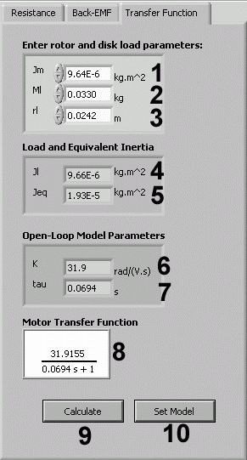
1 J_{m} massatraagheid van de rotor van de motor
2 m_{l} massa van aan de schijf
3 r_{l} straal van de schijf
4 J_{l} massatraagheid van de schijf
5 J_{eq} equivalente massatraagheid J_{eq}=J_{m}+J_{l}
6 statische versterking van de DC motor
7 tijdconstante van de DC motor
8 overdracht H_{m}(s) van de servo motor
9 berekend de motor model parameters
10 Kopieer de berekende modelparameters

Gegevens last op de as:

J_{m} = 9.64E-6 kg.m²
J_{l} = 9.66E-6 kg.m²
m_{l} = 0.0330 kg
rl = 0.0242 m

Vul deze in als die op andere waarden staan

- Klik op Start Generator en stel Signal Generator in met:
- Signal Type = ‘square wave’
- Amplitude = 0.00 V
- Frequentie = 0.40 Hz
- Offset = 0.00 V
- Labview kan nu de overdracht van de motor berekenen: klik op Calculate

Tijdconstante is: τ = 0,0787 s

Statische versterking is: K = 33,4 rad/(V.s)

Model Overdracht Functie: H_{m}(s) = 33,3952 / (0.0787149s + 1)

Meetopdracht 4:

Model validatie:

- Klik op Start Generator en stel Signal Generator in met:
- Signal Type = ‘square wave’
- Amplitude = 2.00 V
- Frequentie = 0.40 Hz
- Offset = 3.00 V
- De motor gaat nu draaien. Klik op Set Model. De model parameters worden nu overgenomen. Klik vervolgens op Update Model waardoor het model voor simulatie kan worden gebruikt.
- Vergelijk de met het model gesimuleerde responsie (blauw) en de werkelijke responsie van de motor (rood)
- Pas de K en tau in de Model Parameters eventueel aan om de nauwkeurigheid te verbeteren

Geef de stapresponsie (kopieer de responsie op de volgende bladzijde)

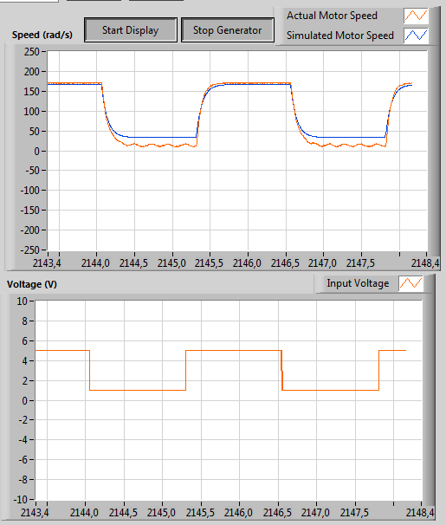

Responsie van het gesimuleerde model en de werkelijke responsie van de DC-motor:

Thuisopgaven:

Bestudeer par.4.3 uit het studieboek.
Gevraagd:

- Bepaal uit deze responsie (vorige blz.) de tijdconstante en de statische versterking.
Geef dit duidelijk aan in de responsie aan hoe die zijn bepaald:

τ ≈ 2145.35 – 2145.45 = 0.1 s (tijdstip waar de uitgang 63% van zijn maximale is – tijdstip van begin van de stap)

K ≈ 175 rad/s / 5 V = 35 rad/V.s (top van de uitgang / top van de ingang)

- Komen de resultaten van vraag 1 overeen met de eerder bepaalde tijdconstante en statische versterking van opdracht 3

Omdat de resultaten van vraag 1 geschat zijn, komen ze niet helemaal overeen.

- Verklaar waarom de motor niet draait als de Offset laag is

Omdat de piekspanningen dan niet hoog genoeg zijn om de (tegenwerkende) wrijvingskracht te overtreffen.

